SECTOR UTILITIES

Positivo desempeño semanal en el mercado local. con fuerte recuperación el viernes 25.
TRAN cierra en $ 24,85 con suba de 8.52% en la semana.
PAMP queda en $ 60,30 con suba de 2.55% respecto del cierre anterior y en N.Y. cierra en us$ 10.33 bajando un -3.64%.
EDN finaliza la semana en $ 22,50 subiendo el 7.14 en la semana y en N.Y. queda en us$ 3.14 bajando un -1.26%.
CEPU finaliza en $ 30.85 con una ganancia de 9.98% en pesos y en N.Y. cierra en us$ 2.13 subiendo 0.95%,
Mantenemos posiciones compradas en PAMP y estamos vendidos en CEPU, EDN y TRAN pues se activaron señales de salida.

EVOLUCION DE LOS ACTIVOS EN LA SEMANA

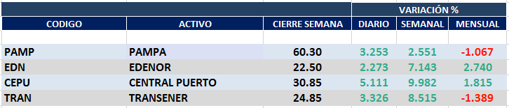

PAMPA (Cierre al 25/09/2020 $ 60,30)

Señal de compra el 01/06 en $ 50,00.

Señal de venta el 12/06 en $ 49,00.

Señal de compra el 03/07 en $ 47,00.

Señal de compra el 12/12 en $43,00.

Señal de venta el 23/01 en $47.00.

Señal de compra el 03/04 en $ 38,00.

Señal de venta el 27/05 en $ 53,00

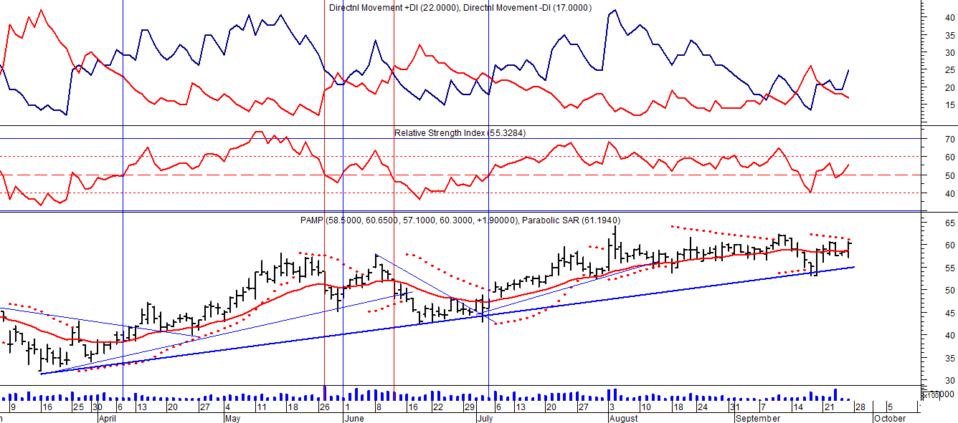
EDENOR (Cierre al 25/09/2020 $ 22,50)
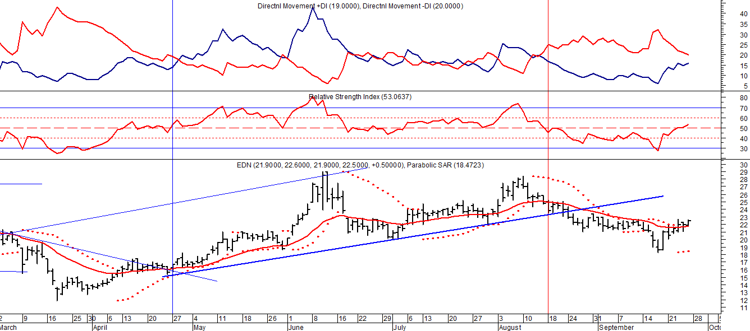

Señal de compra el 15/08/2018 en $ 44,00.

Señal de venta el 20/02/2019 en $ 53,00.

Señal de compra el 18/12/2019 en $ 21,00.

Señal de venta el 24/01 en $ 22,50.

Señal de compra el 27/04 en $ 16.00.

Señal de venta el 24/08 en $ 23.50.

TRAN (Cierre al 25/09/2020 $ 24,85)
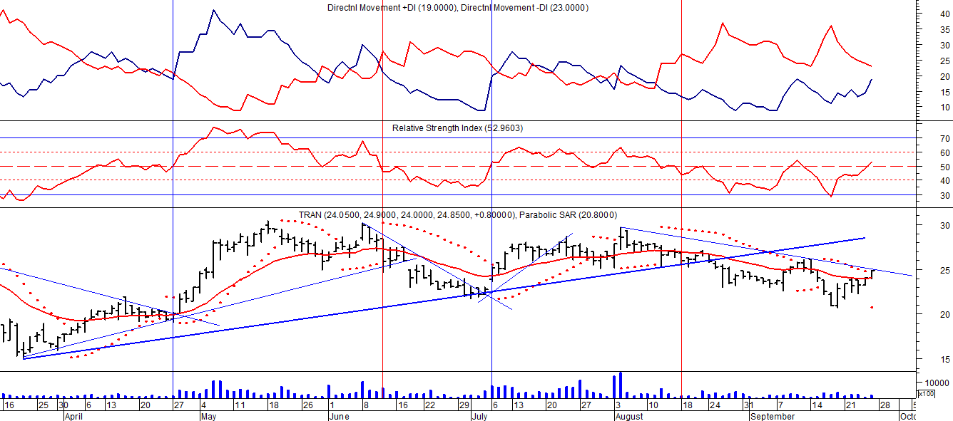

Señal de compra el 03/05 en $ 36,00.
Señal de venta el 12/08 en $ 24,00.
Señal de venta el 7/02 en $ 28,00.
Señal de compra el 27/04 en $ 20,00.
Señal de venta el 12/06 en $ 26,00
Señal de compra el 06/07 en $ 25,00.
Señal de venta el 25/08 en $ 25,50.

CEPU (Cierre al 25/09/2020 $ 30.85)
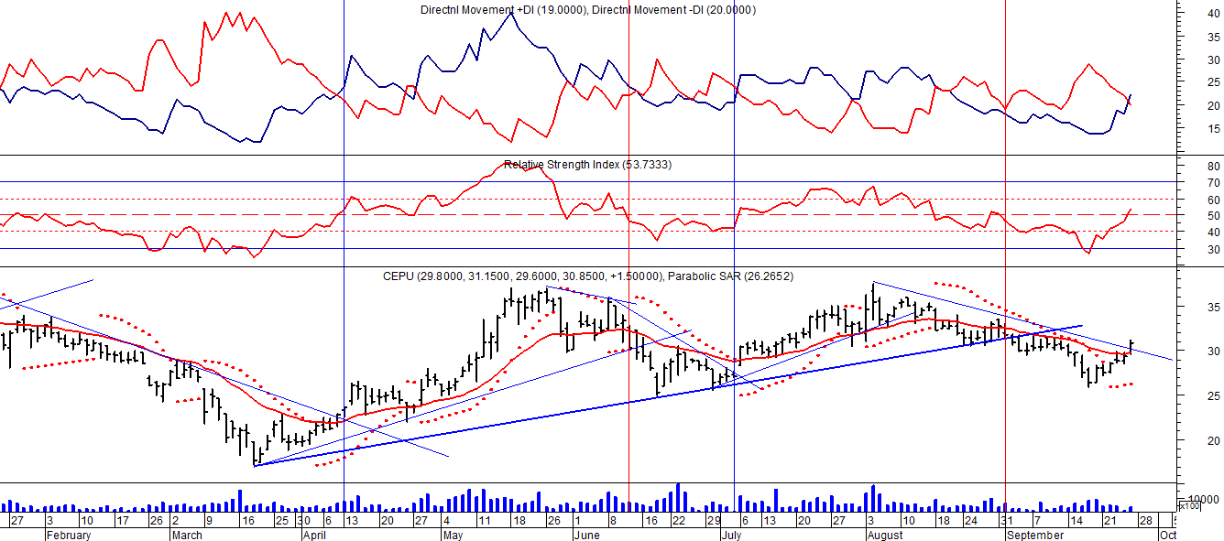

Señal de compra el 14/04 en $ 23,00.
Señal de venta el 12/06 en $ 30,00.
Señal de compra el 06/07 en $ 30,00.
Señal de venta el 03/09 en $ 31.00.

